# Задание №2

## Введение

Это и последующее задание будет выполняться в операционной системе Astra Linux. **Если пункт выделен желтым, то это значит, что пункт необходимо зафиксировать скриншотом, либо записать необходимую информацию в отчет.** Количество скриншотов определяйте из содержимого, если несколько команд можно разместить на один скриншот, то можете сделать это.

## Работа в командной строке Astra Linux

1. Откройте терминал (либо через пуск и панель управления, либо командой Alt+T, для открытия следующих вкладок в этом же терминале можно использовать Ctrl+T).

1. В терминале введите команду для просмотра активного виртуального терминала:

*cat /sys/devices/virtual/tty/tty0/active*

1. Из командной строки запустите еще один терминал:

*fly-term &*

Вернитесь в первый. Определите, в каком терминале вы работаете:

*tty*

1. Определите, в какой директории вы сейчас находитесь:

*pwd*

1. Выведите содержимое директории:

*ls*

1. Определите имя компьютера:

*hostname*

Определите имя пользователя:

*whoami*

1. Определите имя пользователя через переменную окружения:

*printenv | grep USER*

1. Переместитесь в корневой каталог, а затем в каталог etc:

*cd /*

*cd etc*

1. Отобразите содержимое файла passwd:

*cat passwd*

1. Посмотрите метаданные файла passwd:

*stat passwd*

*ls passwd*

*df -i passwd*

1. Вернитесь обратно в домашнюю директорию пользователя:

*cd ~*

1. Посмотрите название и версию дистрибутива, версию ядра, аппаратную архитектуру и версию основной системной библиотеки:

*cat /etc/astra_version*

*uname -r*

*uname -m*

1. Посмотрите список псевдонимов в системе. Создайте свой псевдоним, который будет при удалении файлов или директорий ожидать подтверждения пользователя:

*alias*

*alias rm=”sudo rm -i”*

1. Переключитесь во второй терминал. Через командную строку откройте графический менеджер файлов:

*sudo fly-fm*

1. В графическом менеджере файлов в домашней папке вашего пользователя создайте 2 регулярных текстовых файла с именем Lab2.1 и Lab2.2.
2. Вернитесь в терминал и выведите информацию о характере содержимого файла Lab2.1:

*sudo -i*

*file Lab2.1.txt*

1. Далее сделайте так, чтобы можно было одновременно посмотреть информацию о характере содержимого файлов Lab2.1. и Lab2.2:

*file Lab2.1.txt Lab2.2.txt*

1. Посмотрите наличие свободного места в системе:

*df -h*

1. Создайте переменную USER1 и присвойте ей значение числа вашей даты рождения. Далее получите значение этой переменной и создайте новую переменную USER2 со значением номера месяца в году вашей даты рождения. Получите оба значения этих переменных. После чего удалите переменную USER1. Синтаксис для данных действий следующий (необходимо модифицировать под задание):

*VAR_NAME1=значение*

*echo $VAR_NAME1*

*VAR_NAME2=значение*

*echo $VAR_NAME1 $VAR_NAME2*

*unset VAR_NAME1*

1. Используйте символ подстановки для просмотра скрытых файлов и каталогов в текущем каталоге. Затем посмотрите список файлов и каталогов в текущем каталоге, начинающихся с прописной буквы:

*echo .\**

*echo [A-Z]\**

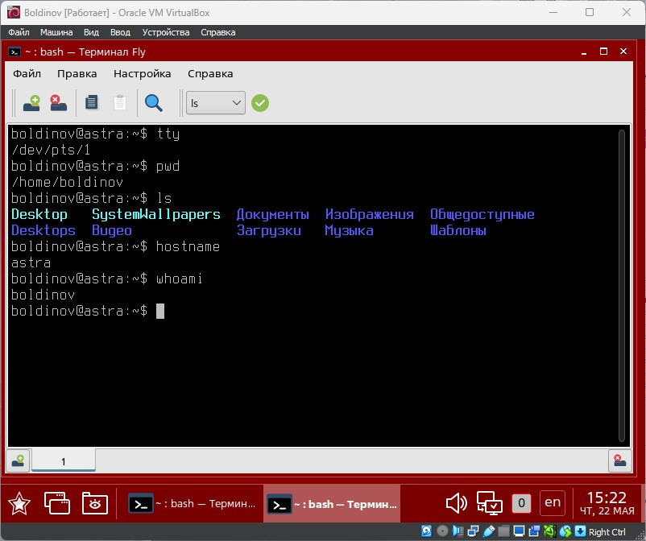

Рисунок – Определение имён

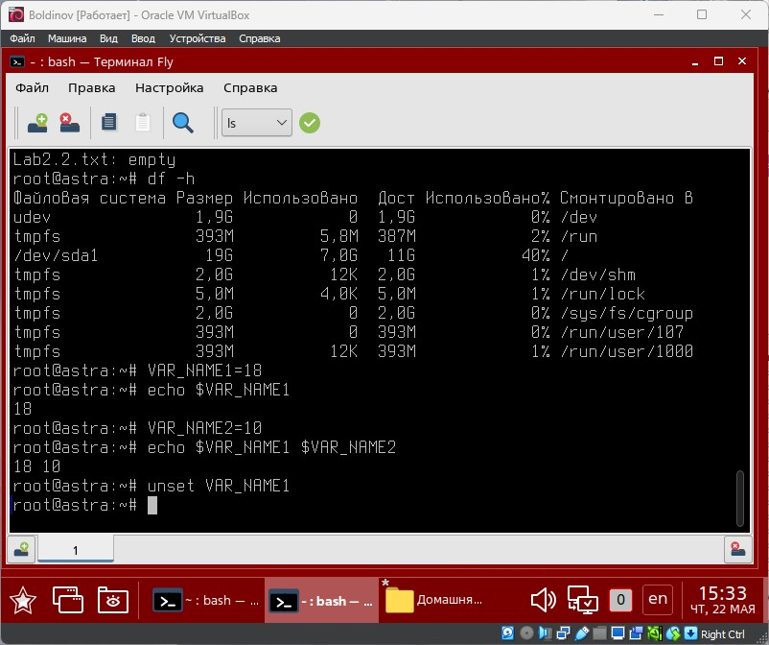

Рисунок – Переменные

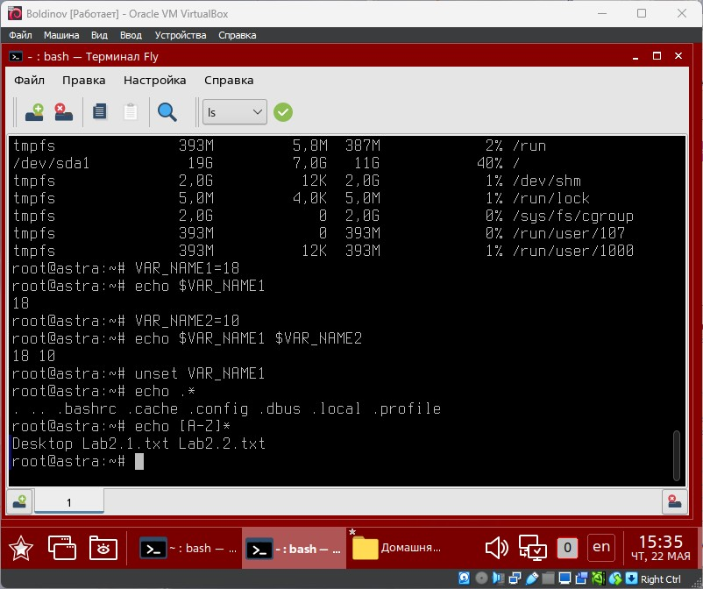

Рисунок – Список файлов

## 2. Использование справочных ресурсов и библиотек

1. Откройте Справку в графической среде. Для этого можно воспользоваться комбинацией клавиш *Alt-F1*.
2. Перейдите во вкладку Указатель. Ознакомьтесь со справкой по fly-admin-network в качестве примера.
3. Ознакомьтесь со справкой по fly-su.
4. Попробуйте воспользоваться Поиском в Справке. Например, введите *ntp*.
5. Получите список всех встроенных команд:

*help*

1. В командной строке введите следующее (здесь и далее необходимо подключение к интернету):

*sudo apt install apt-transport-https ca-certificates*

1. Перейдите в каталоге файлов (через рабочий стол) по следующему пути: файловая система/etc/apt/, найдите там файл sources.list. Удалите все содержимое и вставьте (перебейте) следующие строки (не добавляйте и не удаляйте знаки пробелов и прочего):

*deb https://dl.astralinux.ru/astra/frozen/1.7_x86-64/1.7.3/repository-main/ 1.7_x86-64 main contrib non-free*

*deb https://dl.astralinux.ru/astra/frozen/1.7_x86-64/1.7.3/repository-update/ 1.7_x86-64 main contrib non-free*

1. Вернитесь в терминал и выполните следующие команды:

*sudo apt update*

*sudo astra-update -A -r*

1. Выполните команду:

*sudo apt install screen*

1. После успешной установки пакета выполните:

*screen -ls*

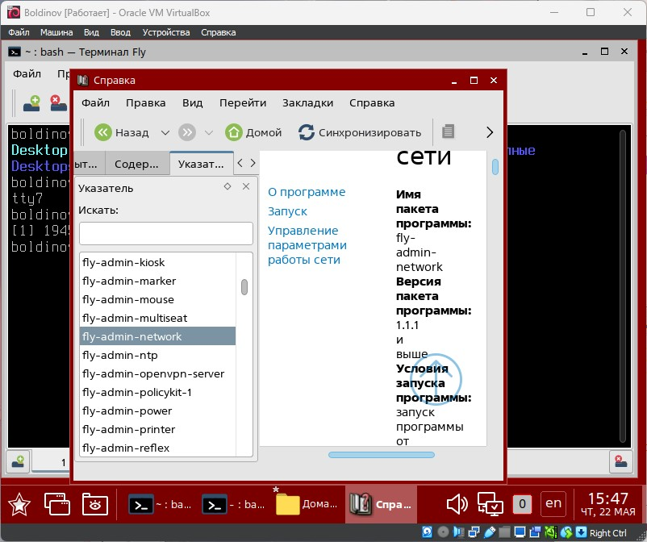

Рисунок 4 – Справка fly-admin-network

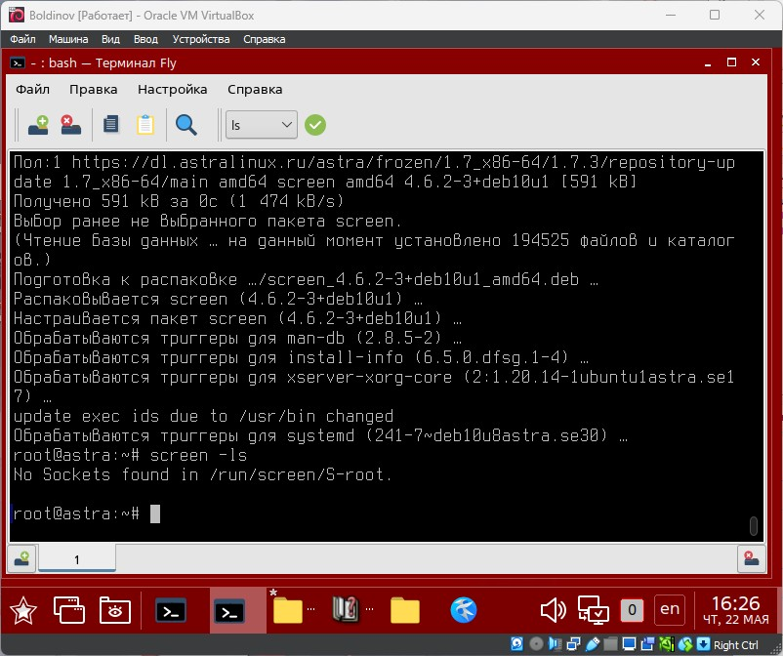

Рисунок – Команда screen -ls